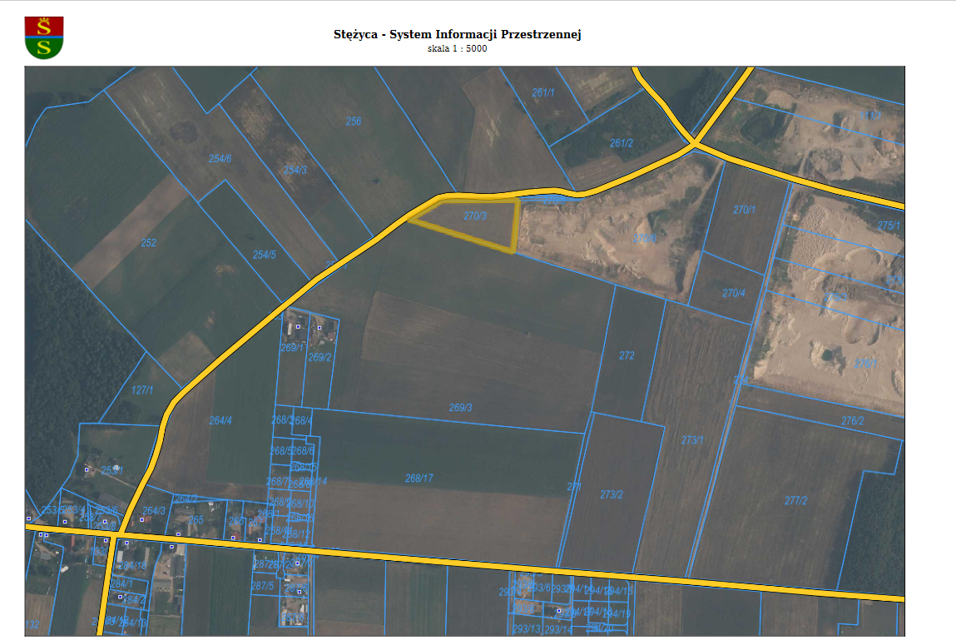

Działka nr 270/3,

obręb Gapowo